**Cao Mai Thùy Dương – Đội viên gương mẫu của chi đội 8A2, trường THCS Sài Đồng**

Tập thể lớp 8A2 chúng em vô cùng tự hào và hãnh diện khi có một tấm gương sáng là bạn Cao Mai Thùy Dương - một học sinh ưu tú luôn chăm chỉ, ngoan ngoãn, học giỏi và là một người bạn tốt bụng.

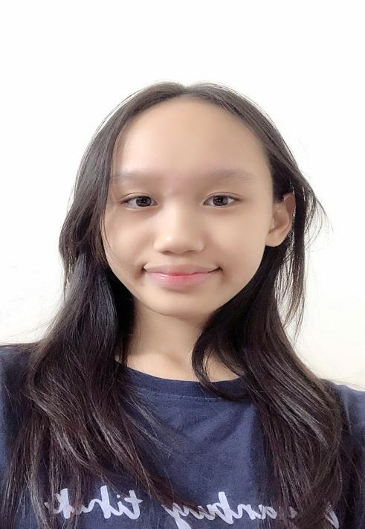

Hàng ngày đến lớp, Dương thường mặc bộ đồng phục quy định của trường: Chiếc quần tây xanh đậm và chiếc áo sơ mi trắng cùng chiếc áo khoác sọc xanh. Dương có dáng người gầy và chiều cao cân đối, đôi mắt lúc nào cũng như cười.

Trên lớp, Dương luôn chăm chú lắng nghe từng bài giảng của thầy cô, ghi chép bài đầy đủ, sạch đẹp và khoa học. Với sự tập trung cao độ của mình, bạn đã đóng góp và xây dựng rất nhiều ở mỗi tiết học, khi thì xung phong để trả lời câu hỏi, khi thì giơ tay để hỏi những câu mình chưa hiểu hay đóng góp những câu hỏi hay và ý kiến khiến cho giờ học trở nên thú vị và hấp dẫn hơn. Không chỉ ở trên lớp mà khi ở nhà, bạn cũng vô cùng chăm chỉ khi luôn tìm đọc những tài liệu, sách báo nhằm củng cố và nâng cao vốn kiến thức của bản thân. Dương cũng luôn chuẩn bị bài đầy đủ và ôn lại bài cũ trước khi đến lớp để chuẩn bị cho những tiết học sôi nổi. Với sự ham học hỏi của mình, Dương không ngần ngại hỏi thầy cô những chỗ mà mình chưa biết hay chưa hiểu rõ. Nhờ vậy Dương đã có thành tích cao trong học tập, Dương luôn nằm trong top học sinh giỏi của lớp với điểm tổng kết rất đáng tự hào. Dù thành tích đáng ngưỡng mộ là vậy nhưng tính cách bạn lại không hề tự cao, kiêu căng mà ngược lại còn rất hòa đồng với các bạn trong lớp. Thùy Dương rất sẵn sàng giúp đỡ những bạn gặp khó khăn trong học tập, nếu có thể Dương luôn giúp đỡ hết sức mình.

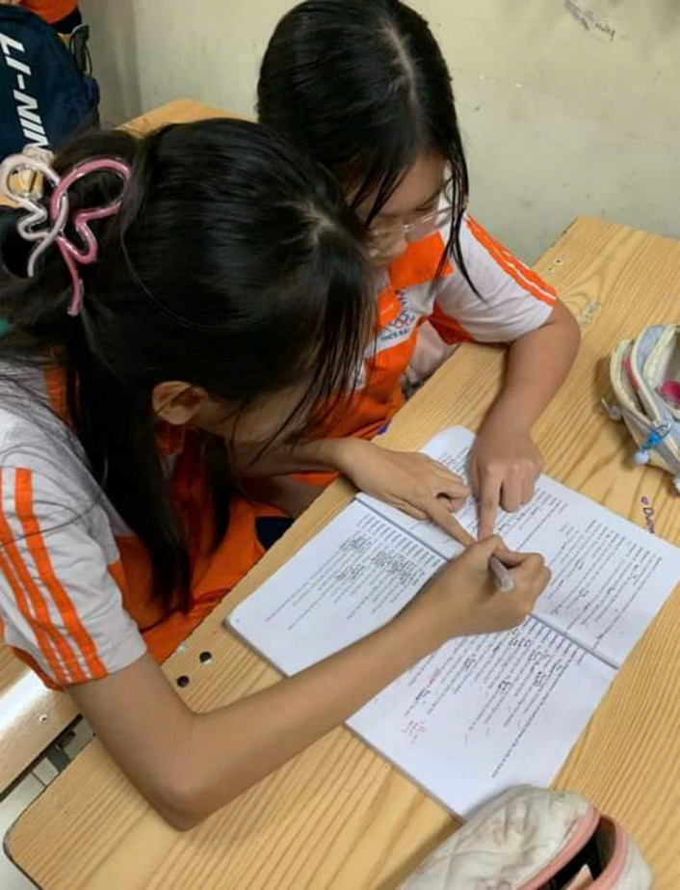

Với những bạn chưa hiểu rõ, nắm chắc bài, bạn rất sẵn lòng để giảng bài cũng như hướng dẫn cho các bạn cách làm bài, chia sẻ những kinh nghiệm học tập của bản thân để giúp cho các bạn ngày càng tiến bộ hơn. Dương cũng là một người rất vui tính khi đem lại tiếng cười cho mọi người xung quanh bằng nhưng câu đùa dí dỏm. Đó chính là lí do mà Dương luôn được tập thể lớp 8A2 chúng tôi vô cùng yêu quý và nể phục. Bên cạnh đó, Thùy Dương luôn tích cực tham gia các hoạt động phong trào của Đoàn đội, trường lớp, tham gia các hoạt động tiêu biểu như 20/10; 20/11; 8/3; Noel; Trung thu;... Bạn luôn sẵng sàng giúp đỡ, ủng hộ các việc làm, ý kiến đúng của các bạn trong lớp. Và Dương có sự hứng thú đặc biệt với môn Tiếng Anh.

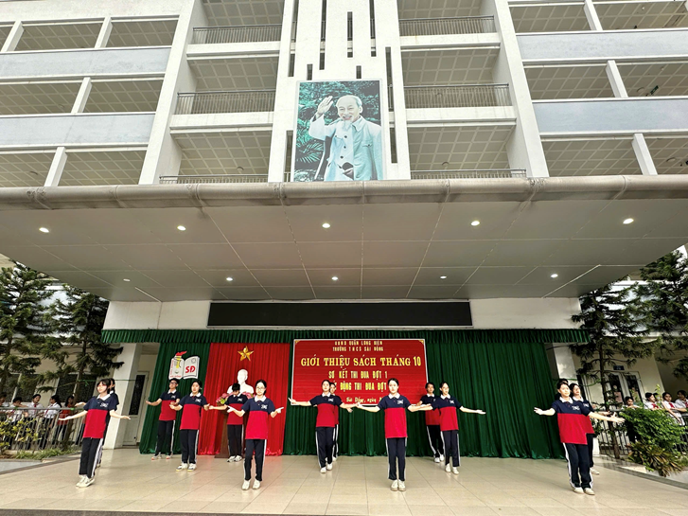

Dương không chỉ là một học sinh giỏi mà cũng là một người chăm làm. Việc gì đến tay Dương cũng được bạn làm chu đáo và cẩn thận. Ở nhà Dương còn là một người con hiếu thảo, ngoan ngoãn, vâng lời ông bà bố mẹ. Bạn luôn biết thu xếp thời gian, chia sẻ với bố mẹ những công việc nhà như: rửa bát, quét dọn nhà cửa, giặt quần áo, tưới cây để sau những giờ làm việc mệt mỏi, bố mẹ có thể yên tâm nghỉ ngơi.

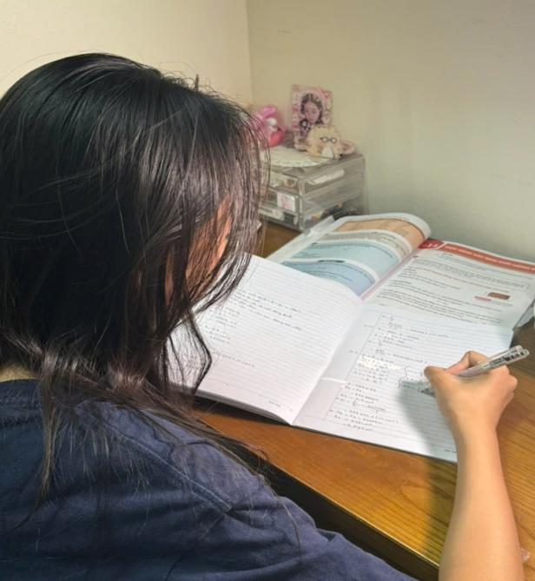

Tập thể 8A2 chúc cho Thùy Dương lúc nào cũng như vậy, luôn nhiệt tình, tốt bụng, dịu dàng, tinh tế và chăm ngoan để bạn mãi là một bông hoa sáng trong tập thể lớp 8A2 chúng mình.